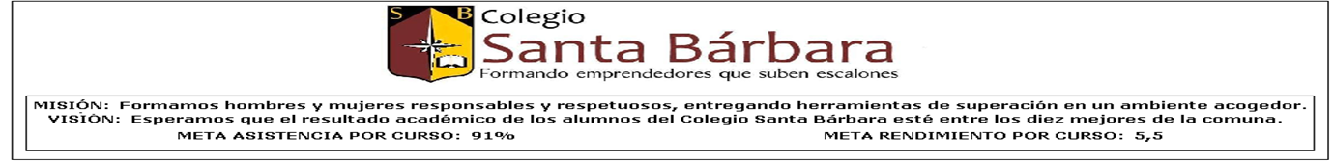
Departamento de Historia
Profesor: Jesús Méndez
Guía formativa de Religión
II medio

Guía N° 4
Nombre:
Curso:

Guía N° 3Nombre:
- Objetivo: Conocer el concepto de fe como palabra inspiradora en nuestras vidas

- Habilidades: Conocer, diferenciar, aplicar



Curso:

La fe es la creencia, confianza o asentimiento de una persona en relación con algo o alguien y, como tal, se manifiesta por encima de la necesidad de poseer evidencias que demuestren la verdad de aquello en lo que se cree. La palabra proviene del latín fides, que significa 'lealtad', 'fidelidad'
El ser humano puede ver la fe desde varias ópticas, fe en sí mismo es decir la seguridad que poseo como persona mi auto confianza, fe en Dios se refiere a nuestra intención y devoción hacia el creador, fe en otras personas cuando vemos en otros seres un motivo e inspiración para seguir adelante. En otras palabras la Fe alienta al ser humano a su conquista personal, hacer persona de bien con valores sólidos inquebrantables.

1. Según lo leído anteriormente para ti que es la fe.
________________________________________________________________________________________________________________________________________________________________________________________________

2. Relata brevemente una historia donde se demuestre la fe como elemento de superación en el ser humano. Ejemplo Obtener un triunfo personal, dominar un arte o un deporte, entre otros.
________________________________________________________________________________________________________________________________________________________________________________________________________________________________________________________________________________________________________________________________________________________________________________________________________________________________________________________________________________________________________________________________________________________________________________________________

3. Consulta algún miembro de tu familia que significa para él la palabra fe
________________________________________________________________________________________________________________________________________________________________________________________________________________________________________________________________

4. Describe brevemente que observas en las siguientes imágenes:



________________________________________________________________________________________________________________________



___________________________________________________________________________________________________________

Evaluando tu aprendizaje:
Toma este espacio para realizar una pequeña auto evaluación y asi potenciar cada día más tus conocimientos

- Que aprendiste a partir de esta guía reflexiva
________________________________________________________________________________________________________________________

- Que te ha costado más comprender de todo lo anterior
________________________________________________________________________________________________________________________________________________________________________________________

- ¿Cómo podríamos mejorar?
________________________________________________________________________________________________________________________
Queridos jóvenes…
Hoy más que nunca debemos seguir firmes e inquebrantables, el mundo los necesita a ustedes con su optimismo. Su fe y seguridad en sí mismos siempre les permitirá seguir adelante.

IMPORTANTE:

Pueden realizar dichas actividades en sus respectivos cuadernos, imprimirlas o reenviarlas de modo digital al siguiente correo
Jesusmendez1937@outlook.es
Indicando su nombre apellido y curso
Ante cualquier inquietud no duden en consultarme

Su profesor de Religión: Jesús Méndez

